
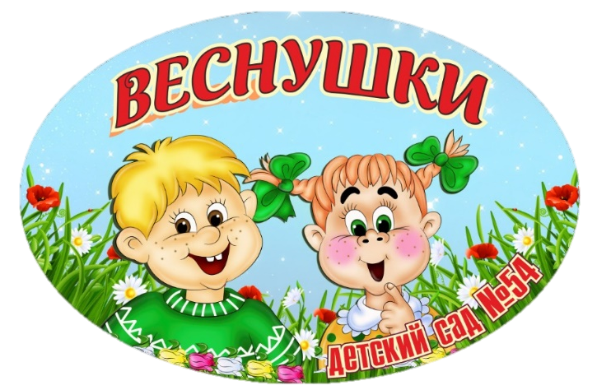
Муниципальное бюджетное дошкольное образовательное учреждение «Детский сад комбинированного вида № 54 «Веснушки»

( МБДОУ «Детский сад №54 «Веснушки»)

Консультация
«Организация обследовательской деятельности: от сенсорного освоения к пониманию свойств и назначения предметов»

Составитель: Костик Ольга Владимировна,
воспитатель МБДОУ «Детский сад № 54 «Веснушки»

Междуреченск, 2026г.

«Организация обследовательской деятельности: от сенсорного освоения к пониманию свойств и назначения предметов»

Цель консультации: раскрыть алгоритм формирования познавательной активности ребёнка через последовательное освоение предметного мира.

Введение
Мир ребёнка – это мир предметов. Чтобы познание было глубоким и осознанным, важно не просто «показывать» ребёнку вещи, а учить его исследовать их. Обследовательская деятельность – это фундамент, на котором строится логическое мышление, наблюдательность и способность к самостоятельному поиску решений.

1. Этапность познания: от ощущений к смыслу
Процесс познания предмета должен проходить три последовательных стадии:

Этап I: Сенсорное освоение: первичное знакомство
На этом этапе мы «включаем» все анализаторы. Ребёнок должен получить максимум информации через органы чувств.
- Что делаем: Даем возможность потрогать, понюхать, послушать (как звучит при ударе?), рассмотреть под разным углом.
-Вопросы-помощники: «Какое оно на ощупь?», «Холодное или теплое?», «Звенит или глухо стучит?».
- Совет: Не спешите называть предмет. Дайте ребёнку возможность самому «открыть» его качества.

Этап II: Анализ свойств: систематизация
Когда первичные ощущения получены, переходим к выделению устойчивых характеристик: размер, вес, материал, гибкость, плавучесть.
- Что делаем: Сравниваем предметы между собой.

Методы:
- «Весы»: что тяжелее – ватный шарик или деревянный кубик?
- «Сортировка»: разложим предметы по признаку (все гладкие – в одну корзину, все шершавые – в другую).
- «Эксперимент»: что будет, если мы опустим этот предмет в воду?

Этап III: Понимание назначения: функциональность
Это высшая точка обследования. Ребёнок понимает не только какой предмет, но и зачем он нужен.
- Что делаем: связываем свойства предмета с его функцией.
- Пример: «Почему ложка металлическая? Потому что она должна быть прочной и не гнуться, когда мы едим суп».
- Игровой прием: «Найди ошибку» (попробуй забить гвоздь мягкой игрушкой) или «Для чего это нужно?» (поиск предметов по заданному действию).

2. Роль взрослого: «Партнер, а не лектор»
Взрослый в этой деятельности выполняет три ключевые функции:
- Создатель среды: подбор материалов (природные, бытовые, технические).
- Фасилитатор: поддержка интереса через вопросы: «А как ты думаешь, почему...?», «Что будет, если...?».
- Безопасный наставник: обеспечение условий для безопасного эксперимента (контроль острых, мелких или хрупких предметов).

3. Практические рекомендации по организации

- Принцип «От простого к сложному»: начинайте с предметов с ярко выраженными свойствами (мягкий/твердый, большой/маленький).

- Использование «Коробок открытий»: создайте тематические наборы (например, «Металлы», «Дерево», «Ткани»), которые ребёнок может исследовать самостоятельно.

- Фиксация результатов: даже если ребёнок еще не пишет, используйте зарисовки или простые схемы (например, нарисовать значок «капля» рядом с предметом, который тонет).

- Поощрение гипотез: никогда не говорите «это неправильно». Спрашивайте: «Как мы можем это проверить?».

4. Развитие речевой активности через обследовательскую деятельность
Обследовательская деятельность тесно связана с развитием речи ребёнка. В процессе описания свойств и назначения предметов ребёнок учится формулировать мысли, использовать новые слова и выражения.
- Совет для взрослых: поощряйте ребёнка рассказывать о своих наблюдениях. Например, задавайте вопросы: «Что ты чувствуешь, когда трогаешь этот предмет?», «Как ты думаешь, почему он такой?»
- Игровые формы: используйте диалоги, инсценировки, где ребёнок выступает в роли исследователя или рассказчика.
- Расширение словаря: вводите новые термины постепенно, объясняя их на доступном уровне. Например, «гибкий» – значит, что предмет можно согнуть, а «твердый» – что он не гнется.

5. Включение межпредметных связей
Обследовательская деятельность – отличный способ познакомить ребёнка с основами естествознания, математики и даже искусства.
- Естествознание: обсуждайте природные материалы, их происхождение и свойства. Например, почему камень твердый, а ткань мягкая.
- Математика: используйте измерения и сравнения для развития представлений о величинах, форме и количестве.
- Искусство: предлагайте создавать поделки из исследуемых материалов, что способствует развитию творческого мышления.

6. Индивидуальный подход и учёт возрастных особенностей
Каждый ребёнок уникален, и темпы освоения обследовательской деятельности могут различаться.
- Младший дошкольный возраст: основной упор на сенсорное освоение и простые сравнения.
- Средний дошкольный возраст: активное введение анализа свойств и простых экспериментов.
- Старший дошкольный возраст: формирование понимания назначения предметов, развитие логического мышления и умения делать выводы.
Внимательно наблюдайте за интересами и реакциями ребенка, адаптируйте задания под его уровень и настроение.

7. Примеры заданий для разных этапов обследовательской деятельности
Этап | Задание | Цель
Сенсорное освоение | Потрогать разные ткани и описать ощущения | Развитие тактильной чувствительности
Анализ свойств | Сравнить, какой предмет тяжелее и объяснить почему | Формирование представлений о массе
Понимание назначения | Найти предметы, которые помогают нам есть и объяснит их функции | Развитие функционального мышления

8. Возможные трудности и пути их преодоления

- Низкий интерес ребёнка: используйте игровые формы, меняйте материалы, вводите элементы соревнования.

- Страх перед новыми предметами: начинайте с привычных и безопасных объектов, постепенно расширяя кругозор.

- Сложности с формулировкой мыслей: помогайте ребёнку словами, задавайте наводящие вопросы, используйте визуальные опоры.

9. Ресурсы и материалы для организации обследовательской деятельности

- Наборы природных материалов: шишки, листья, камни, ракушки.

- Бытовые предметы: ложки, щетки, коробки, тканевые лоскуты.

- Игрушки и конструкторы: для изучения формы и функциональности.

- Интерактивные пособия: книги с иллюстрациями, обучающие игры.

10. Итоговые рекомендации

- Создавайте атмосферу доверия и поддержки, где ребёнок не боится ошибаться.

- Регулярно выделяйте время для обследовательской деятельности, делая ее частью повседневной жизни.

- Ведите диалог, стимулируйте любознательность и самостоятельность.

- Используйте разнообразные материалы и методы, чтобы поддерживать интерес и развивать разные стороны познания.

